Горшковой Марины Николаевны, 222-034-577

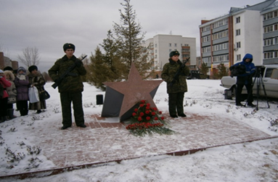

Фото: Открытие памятника героям Отечества на улице Сибиряков - Гвардейцев в городе Новосибирске.

